Міністерство освіти і науки України
Національний технічний університет України
«Київський політехнічний інститут імені Ігоря Сікорського»
Факультет інформатики та обчислювальної техніки
Кафедра обчислювальної техніки

Лабораторна робота №2
з дисципліни
«Об’єктно-орієнтоване програмування»
на тему
«Знайомство із середовищем розробки та складання модульних проектів програм»

Виконав: Перевірив:
студент групи ІМ-52 Порєв В.М.
Соколович Марко Юрійович
Номер в списку - 25

Київ 2026

Завдання:
1. Створити у обраному середовищі розробки проєкт з ім’ям Lab1.
2. Написати вихідний текст програми згідно варіанту завдання.
3. Скомпілювати вихідний текст і отримати виконуваний файл програми.
4. Перевірити роботу програми. За потреби налагодити програму.
5. Проаналізувати та прокоментувати результати та вихідний текст програми

Завдання згідно варіанту:
- Вікно діалогу з повзунком горизонтального скролінгу (Horizontal scroll Bar) та дві кнопки: [Так] і [Відміна]. Рухаючи повзунок скролінгу користувач вводить число у діапазоні від 1 до 100. Після натискування кнопки [Так] вибране число буде відображатися у головному вікні
- Два вікна діалогу. Спочатку з’являється перше, яке має дві кнопки: [Далі >] і [Відміна]. Якщо натиснути кнопку [Далі >], то воно закриється і з’явиться друге діалогове вікно, яке має кнопки: [< Назад], [Так] і [Відміна]. Якщо натиснути кнопку [<Назад], вікно закриється і перехід до першого вікна.

Вихідний текст головного файлу:

main.cpp

#include <windows.h>
#include "resource.h"
#include "module1.h"
#include "module2_1.h"
#include "module2_2.h"

LRESULT CALLBACK WndProc(HWND, UINT, WPARAM, LPARAM);

int WINAPI WinMain(HINSTANCE hInstance, HINSTANCE hPrevInstance, LPSTR lpCmdLine, int nCmdShow) {
WNDCLASSEX wcex = {0};
wcex.cbSize = sizeof(WNDCLASSEX);
wcex.style = CS_HREDRAW | CS_VREDRAW;
wcex.lpfnWndProc = WndProc;
wcex.hInstance = hInstance;
wcex.hCursor = LoadCursor(NULL, IDC_ARROW);
wcex.hbrBackground = (HBRUSH)(COLOR_WINDOW + 1);
wcex.lpszMenuName = MAKEINTRESOURCE(IDC_LAB1);
wcex.lpszClassName = L"Lab1Class";

if (!RegisterClassEx(&wcex)) return 0;

HWND hWnd = CreateWindowEx(0, L"Lab1Class", L"Лабораторна робота №1", WS_OVERLAPPEDWINDOW,
CW_USEDEFAULT, CW_USEDEFAULT, 600, 300, NULL, NULL, hInstance, NULL);

if (!hWnd) return 0;

ShowWindow(hWnd, nCmdShow);
UpdateWindow(hWnd);

MSG msg;
while (GetMessage(&msg, NULL, 0, 0)) {
TranslateMessage(&msg);
DispatchMessage(&msg);
}

return (int)msg.wParam;
}

LRESULT CALLBACK WndProc(HWND hWnd, UINT message, WPARAM wParam, LPARAM lParam) {
switch (message) {
case WM_COMMAND: {
int wmId = LOWORD(wParam);
switch (wmId) {
case IDM_WORK1:
RunWork1(hWnd);
break;
case IDM_WORK2: {
int state = 1;

while (state != 0) {
if (state == 1) {
state = RunWork2_1(hWnd);
} else if (state == 2) {
state = RunWork2_2(hWnd);
}
}
break;
}
case IDM_EXIT:
DestroyWindow(hWnd);
break;
default:
return DefWindowProc(hWnd, message, wParam, lParam);
}
break;
}
case WM_DESTROY:
PostQuitMessage(0);
break;
default:
return DefWindowProc(hWnd, message, wParam, lParam);
}
return 0;
}

module1.cpp
#include "module1.h"
#include "resource.h"
#include <string>

using namespace std;

static INT_PTR CALLBACK Work1DlgProc(HWND hDlg, UINT message, WPARAM wParam, LPARAM lParam) {
switch (message) {
case WM_INITDIALOG:
SetScrollRange(GetDlgItem(hDlg, IDC_SCROLLBAR1), SB_CTL, 1, 100, TRUE);
SetScrollPos(GetDlgItem(hDlg, IDC_SCROLLBAR1), SB_CTL, 50, TRUE);
SetDlgItemInt(hDlg, IDC_SCROLL_VAL, 50, FALSE);
return (INT_PTR)TRUE;

case WM_HSCROLL: {
HWND hScroll = (HWND)lParam;
int pos = GetScrollPos(hScroll, SB_CTL);
int request = LOWORD(wParam);

switch (request) {
case SB_LINELEFT: pos -= 1; break;
case SB_LINERIGHT: pos += 1; break;
case SB_PAGELEFT: pos -= 10; break;
case SB_PAGERIGHT: pos += 10; break;
case SB_THUMBTRACK:
case SB_THUMBPOSITION: pos = HIWORD(wParam); break;
}

if (pos < 1) pos = 1;
if (pos > 100) pos = 100;

SetScrollPos(hScroll, SB_CTL, pos, TRUE);
SetDlgItemInt(hDlg, IDC_SCROLL_VAL, pos, FALSE);
return (INT_PTR)TRUE;
}

case WM_COMMAND:
if (LOWORD(wParam) == IDOK) {
int finalPos = GetScrollPos(GetDlgItem(hDlg, IDC_SCROLLBAR1), SB_CTL);
wstring text = L"Вибране число: " + to_wstring(finalPos);
SetWindowTextW(GetParent(hDlg), text.c_str());
EndDialog(hDlg, IDOK);
return (INT_PTR)TRUE;
}
if (LOWORD(wParam) == IDCANCEL) {
EndDialog(hDlg, IDCANCEL);
return (INT_PTR)TRUE;
}
break;
}
return (INT_PTR)FALSE;
}

void RunWork1(HWND hParent) {
DialogBox(GetModuleHandle(NULL), MAKEINTRESOURCE(IDD_DIALOG_WORK1), hParent, Work1DlgProc);
}

module2_1.cpp
#include "module2_1.h"
#include "resource.h"

static INT_PTR CALLBACK Work2_1DlgProc(HWND hDlg, UINT message, WPARAM wParam, LPARAM lParam) {
if (message == WM_COMMAND) {
if (LOWORD(wParam) == IDC_BTN_NEXT) {
EndDialog(hDlg, 2);
return (INT_PTR)TRUE;
}
if (LOWORD(wParam) == IDCANCEL) {
EndDialog(hDlg, 0);
return (INT_PTR)TRUE;
}
}
return (INT_PTR)FALSE;
}

int RunWork2_1(HWND hParent) {
return DialogBox(GetModuleHandle(NULL), MAKEINTRESOURCE(IDD_DIALOG_WORK2_1), hParent, Work2_1DlgProc);
}

module2_2.cpp
#include "module2_2.h"
#include "resource.h"

static INT_PTR CALLBACK Work2_2DlgProc(HWND hDlg, UINT message, WPARAM wParam, LPARAM lParam) {
if (message == WM_COMMAND) {
if (LOWORD(wParam) == IDC_BTN_BACK) {
EndDialog(hDlg, 1);
return (INT_PTR)TRUE;
}
if (LOWORD(wParam) == IDOK || LOWORD(wParam) == IDCANCEL) {
EndDialog(hDlg, 0);
return (INT_PTR)TRUE;
}
}
return (INT_PTR)FALSE;
}

int RunWork2_2(HWND hParent) {
return DialogBox(GetModuleHandle(NULL), MAKEINTRESOURCE(IDD_DIALOG_WORK2_2), hParent, Work2_2DlgProc);
}
resource.h
#pragma once

#define IDC_LAB1 100
#define IDM_EXIT 101
#define IDM_WORK1 102
#define IDM_WORK2 103

#define IDD_DIALOG_WORK1 201
#define IDD_DIALOG_WORK2_1 202
#define IDD_DIALOG_WORK2_2 203

#define IDC_SCROLLBAR1 301
#define IDC_BTN_NEXT 302
#define IDC_BTN_BACK 303
#define IDC_SCROLL_VAL 304
module 1.h
#pragma once
#include <windows.h>

void RunWork1(HWND hParent);
module 2_1.h
#pragma once
#include <windows.h>

int RunWork2_1(HWND hParent);
module 2_2.h
#pragma once
#include <windows.h>

int RunWork2_2(HWND hParent);

rosource.rc
#include "resource.h"
#include <windows.h>

IDC_LAB1 MENU
BEGIN
POPUP "Файл"
BEGIN
MENUITEM "Вихід", IDM_EXIT
END
POPUP "Завдання"
BEGIN
MENUITEM "Робота1", IDM_WORK1
MENUITEM "Робота2", IDM_WORK2
END
END

// --- ВАРІАНТ 1 (Скролбар) ---
IDD_DIALOG_WORK1 DIALOGEX 0, 0, 200, 100
STYLE DS_MODALFRAME | WS_POPUP | WS_CAPTION | WS_SYSMENU
CAPTION "Робота 1 - Скролбар"
FONT 8, "MS Sans Serif"
BEGIN
CTEXT "50", IDC_SCROLL_VAL, 80, 15, 40, 10
SCROLLBAR IDC_SCROLLBAR1, 10, 30, 180, 14, SBS_HORZ
DEFPUSHBUTTON "Так", IDOK, 45, 70, 50, 14
PUSHBUTTON "Відміна", IDCANCEL, 105, 70, 50, 14
END

// --- ВАРІАНТ 2 (Вікно 1) ---
IDD_DIALOG_WORK2_1 DIALOGEX 0, 0, 200, 80
STYLE DS_MODALFRAME | WS_POPUP | WS_CAPTION | WS_SYSMENU
CAPTION "Робота 2 - Вікно 1"
FONT 8, "MS Sans Serif"
BEGIN
DEFPUSHBUTTON "Далі >", IDC_BTN_NEXT, 45, 45, 50, 14
PUSHBUTTON "Відміна", IDCANCEL, 105, 45, 50, 14
END

// --- ВАРІАНТ 2 (Вікно 2) ---
IDD_DIALOG_WORK2_2 DIALOGEX 0, 0, 200, 80
STYLE DS_MODALFRAME | WS_POPUP | WS_CAPTION | WS_SYSMENU
CAPTION "Робота 2 - Вікно 2"
FONT 8, "MS Sans Serif"
BEGIN
PUSHBUTTON "< Назад", IDC_BTN_BACK, 15, 45, 50, 14
DEFPUSHBUTTON "Так", IDOK, 75, 45, 50, 14
PUSHBUTTON "Відміна", IDCANCEL, 135, 45, 50, 14
END

Скріншоти:
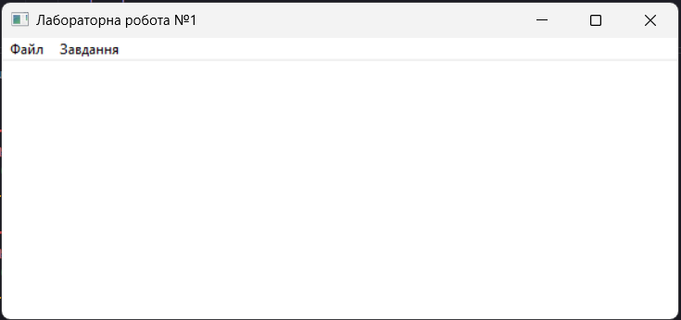
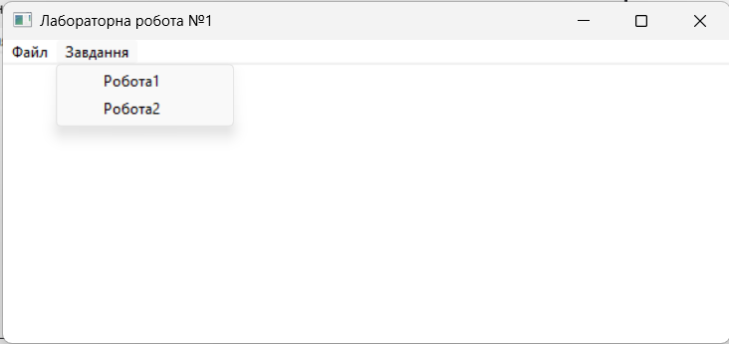
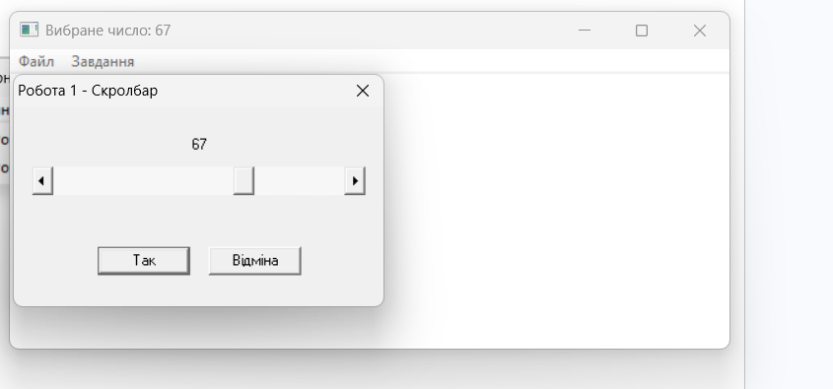
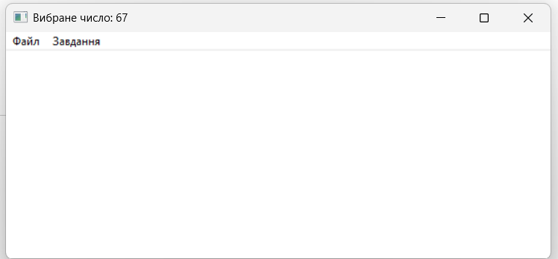
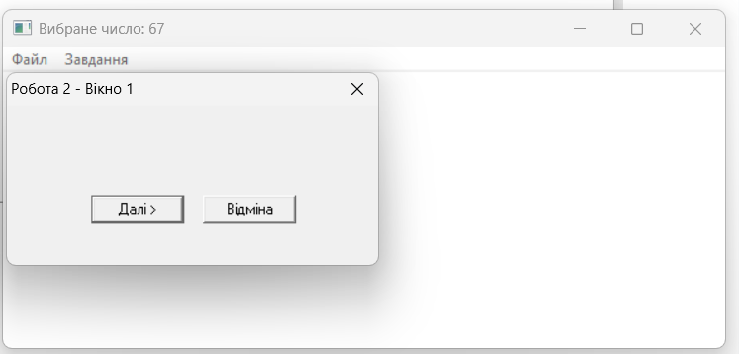
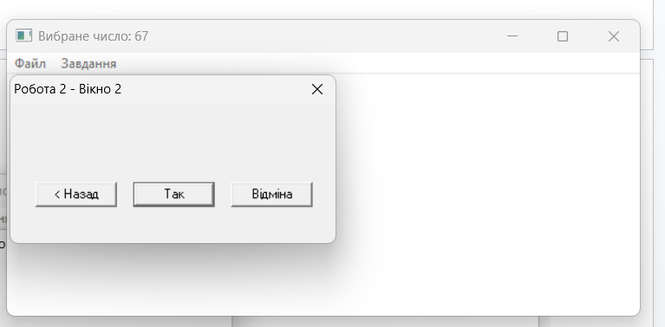
Висновок:
Лабораторна робота дозволила на практиці зрозуміти низькорівневу взаємодію програми з операційною системою Windows, принципи делегування подій (через callback-функції) та базові підходи до управління графічним інтерфейсом користувача.

